

实 验 报 告

（ 2021 / 2022 学年 第 一 学期）

课程名称 | 操作系统结构分析（B0302071S-64学时）
实验名称 | 实验三：内存管理
实验时间 | 2021 | 年 | 11 | 月 | 23 | 日
指导单位 | 计算机学院 信息安全系
指导教师 | 曹晓梅

学生姓名 | 任远哲 | 班级学号 | B190307-B19031614
学院(系) | 计算机学院 | 专 业 | 信息安全

实验名称 | 内存管理 |  |  | 指导教师 | 曹晓梅
实验类型 | 验证 | 实验学时 | 2 | 实验时间 | 2021.11.23
- 实验目的和要求
通过实验：
- 掌握通过Linux中vmstat命令查看内存使用状态，理解虚拟内存、页面交换空间等相关概念；
- 理解请求分页式虚拟存储管理方案中的页面置换算法，理解缺页中断率的概念并可以进行正确地计算、统计。
具体要求如下：
- vmstat 命令
在Linux虚拟机中，使用vmstat命令查看当前内存状态，查找资料阅读状态的含义。
2、页面置换算法
（1）使用数组存储一组页面请求，页面请求的数量要50个以上，访问的页面号可以用随机数生成（0~20）：
（2）假定进程分得5个空闲页框，分别使用OPT算法、FIFO算法、LRU算法、CLOCK算法（可选），模拟完成全部的页面请求，输出各自发生了多少次缺页，对算法进行比较；
（3）通过改变空闲页框数，模拟上述过程，完成输出，观察页框数量对缺页中断率的影响。
3、其他要求
（1）实验结果有尽可能详细的截屏展示和说明；
（2）程序输出应有每一步的中间结果，不可以只有最后一个数值；
（3）实验报告需要有完整的源代码。
- 实验环境(实验设备)
硬件：微型计算机
软件：系统平台： VMWare + Ubuntu(或其他Linux版本) 或 Windows
不限开发语言
- 实验原理及内容

1.FIFO算法
设计思想：
采用双向链表储存页框，如果新调入的页面不在内存中，则将其加在链表首部，从链表尾部删除一个页（如果新调入页面后容量超出）。采用哈希表建立页号与链表中页框节点地址的映射，可以快速判断一个页面是否在内存中

代码如下：
#include<bits/stdc++.h>//页框是用双向链表实现（采用hashmap实现快速操作）
#include <unordered_map >
//#include<tr1/unordered_map>
using namespace std;
//using namespace std::tr1;
int size=0;//使用容量
int capacity=3;//页框容量

int queye_num=0;
struct DLinkedNode {
int key, value;
DLinkedNode* prev;
DLinkedNode* next;
DLinkedNode(): key(0), value(0), prev(NULL), next(NULL) {}
DLinkedNode(int _key, int _value): key(_key), value(_value), prev(NULL), next(NULL) {}
};

void addToHead(DLinkedNode* node,DLinkedNode* head) {
node->prev = head;
node->next = head->next;
head->next->prev = node;
head->next = node;
}

void removeNode(DLinkedNode* node) {
node->prev->next = node->next;
node->next->prev = node->prev;
}

void moveToHead(DLinkedNode* node,DLinkedNode* head) {
removeNode(node);
addToHead(node,head);
}

DLinkedNode* removeTail(DLinkedNode* tail) {
DLinkedNode* node = tail->prev;
removeNode(node);
return node;
}

void put(int key, int value,unordered_map <int, DLinkedNode*> &cache,DLinkedNode* head,DLinkedNode* tail) {
if (!cache.count(key)) {
queye_num++;
cout<<"缺页"<<endl;

// 如果 key 不存在，创建一个新的节点
DLinkedNode* node = new DLinkedNode(key, value);
// 添加进哈希表
cache[key] = node;
// 添加至双向链表的头部
addToHead(node,head);
++size;
if (size > capacity) {
// 如果超出容量，删除双向链表的尾部节点
DLinkedNode* removed = removeTail(tail);
// 删除哈希表中对应的项
cache.erase(removed->key);
// 防止内存泄漏,释放链表中被删除的节点
delete removed;
--size;
}
}
else {
// 如果 key 存在
cout<<"没有缺页"<<endl;
}
}

int main()
{ FILE *fp;
FILE *fp2;
FILE *fp1;
int i,j;
srand(time(NULL));//先种种子
fp = fopen("page.txt","w");

/*如果文件不存在*/
if(fp == NULL)
return -1;
fp2 = fopen("result.txt", "a+");
for(i = 0; i < 100; i++) //产生100个10以内的随机数
{
j = rand() % 10 ;
fprintf(fp," %d", j);
fprintf(fp2," %d", j);
}
fclose(fp);

for(int k=1;k<=10;k++)//不同页框数，多次实验
{capacity=k;
queye_num=0;
size=0;

int M = 0; //记录文件中页表个数
srand(time(NULL));//先种种子
int request[100];
fp = fopen("page.txt","a+");

/*如果文件不存在*/
if(fp == NULL)
return -1;
fp2 = fopen("result.txt", "a+");
fprintf(fp2,"\n===========================FIFO==============================\n");

/*
for(i = 0; i < 100; i++) //产生100个10以内的随机数
{
j = rand() % 10 ;
fprintf(fp," %d", j);
fprintf(fp2," %d", j);
}
fclose(fp);
*/
/*文件指针读取文件*/
fp1 = fopen("page.txt","r");

/*如果文件不存在*/
if(fp1 == NULL)
return -1;

/*读取文件中请求序列*/
while(fscanf(fp1,"%d",&request[M]) != EOF)
M++;

printf("\n");
printf("====================================================================\n");
printf("%d\n", M);
for(i = 0; i < M; i++){
printf("%d ", request[i]);
}
printf("\n");
printf("====================================================================\n");
printf("Please input the number of page frame:");
//scanf("%d", &capacity);
printf("\n");
printf("%d\n", capacity);

printf("===================================================================\n");
fprintf(fp2,"\n=================================================================\n");

fprintf(fp2, "The number of page is %d\n", M);

fprintf(fp2, "The number of page frame is %d\n", capacity);
int page_list[100]={0};
for (int i=0;i<M;i++)
{
page_list[i]=request[i];

}

cout<<endl;
unordered_map <int, DLinkedNode*> cache;
//使用伪头部和伪尾部节点
DLinkedNode* head= new DLinkedNode();//头部是新加入的节点，尾部是最早加入的节点
DLinkedNode* tail= new DLinkedNode();
head->next = tail;
tail->prev = head;

//int page_list[12]={2 ,3, 2, 1 ,5, 2 ,4 ,5 ,3, 2, 5, 2};
//int page_list[20]={1 ,2, 3, 4 ,2, 1 ,5 ,6 ,2, 1, 2, 3,7,6,3,2,1,2,3,6};
for(int i=0;i<M;i++)
{ cout<<"第"<<i+1<<"次，放入页面"<< page_list[i]<<endl;
put(page_list[i],page_list[i],cache,head,tail);

cout<<"内存中的页框为：";
//for(int k=0;k<;k++)
DLinkedNode*ptr=head->next;
while(ptr!=tail)
{
cout<<ptr->value<<" ";
ptr=ptr->next;
}
cout<<endl<<endl;;
}

cout<<"缺页次数:"<<queye_num<<endl;
cout<<"缺页中断率:"<<float(queye_num)/M;
fprintf(fp2, "the rate of missing pages is: %.2f\n", float(queye_num)/M);

fp1= fopen("FIFO_rate.txt","a+");
fprintf(fp1," %lf", float(queye_num)/M);
}
return 0;
}

运行截图
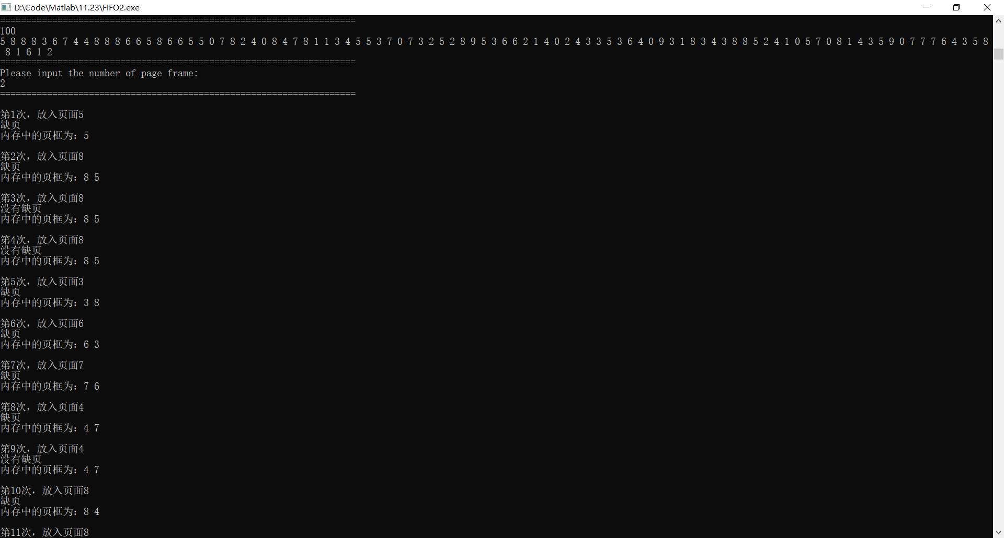

2.LRU算法
设计思想：
采用双向链表储存页框，如果新调入的页面不在内存中，则将其加在链表首部，从链表尾部删除一个页（如果新调入页面后容量超出）。如果新调入的页面在内存中，则把它所对应的页框节点移至页框的首部。采用哈希表建立页号与链表中页框节点地址的映射，可以快速判断一个页面是否在内存中，并操作链表。

代码如下
#include<bits/stdc++.h>//页框是用双向链表实现（采用hashmap实现快速操作）

#include <unordered_map >
//#include<tr1/unordered_map>
using namespace std;
//using namespace std::tr1;
int size=0;//使用容量
int capacity=4;//页框容量

int queye_num=0;
struct DLinkedNode {
int key, value;
DLinkedNode* prev;
DLinkedNode* next;
DLinkedNode(): key(0), value(0), prev(NULL), next(NULL) {}
DLinkedNode(int _key, int _value): key(_key), value(_value), prev(NULL), next(NULL) {}
};

void addToHead(DLinkedNode* node,DLinkedNode* head) {
node->prev = head;
node->next = head->next;
head->next->prev = node;
head->next = node;
}

void removeNode(DLinkedNode* node) {
node->prev->next = node->next;
node->next->prev = node->prev;
}

void moveToHead(DLinkedNode* node,DLinkedNode* head) {
removeNode(node);
addToHead(node,head);
}

DLinkedNode* removeTail(DLinkedNode* tail) {
DLinkedNode* node = tail->prev;
removeNode(node);
return node;
}

void put(int key, int value,unordered_map <int, DLinkedNode*> &cache,DLinkedNode* head,DLinkedNode* tail) {
if (!cache.count(key)) {
queye_num++;
cout<<"缺页"<<endl;

// 如果 key 不存在，创建一个新的节点
DLinkedNode* node = new DLinkedNode(key, value);
// 添加进哈希表
cache[key] = node;
// 添加至双向链表的头部
addToHead(node,head);
++size;
if (size > capacity) {
// 如果超出容量，删除双向链表的尾部节点
DLinkedNode* removed = removeTail(tail);
// 删除哈希表中对应的项
cache.erase(removed->key);
// 防止内存泄漏,释放链表中被删除的节点
delete removed;
--size;
}
}
else {
// 如果 key 存在，先通过哈希表定位，再修改 value，并移到头部
cout<<"没有缺页"<<endl;
DLinkedNode* node = cache[key];
//node->value = value;
moveToHead(node,head);
}
}

int main()
{
for(int k=1;k<=10;k++)//不同页框数，多次实验
{capacity=k;
queye_num=0;
size=0;
FILE *fp;
FILE *fp1;
FILE *fp2;
int M = 0; //记录文件中页表个数
srand(time(NULL));//先种种子
int request[100];
fp = fopen("page.txt","a+");

/*如果文件不存在*/
if(fp == NULL)
return -1;

fp2 = fopen("result.txt", "a+");
int i,j;
fprintf(fp2, "\n========================LRU===========================\n");
/*
for(i = 0; i < 100; i++) //产生100个10以内的随机数
{
j = rand() % 10 ;
fprintf(fp," %d", j);
fprintf(fp2," %d", j);
}
*/
fclose(fp);
/*文件指针读取文件*/
fp1 = fopen("page.txt","r");

/*如果文件不存在*/
if(fp1 == NULL)
return -1;

/*读取文件中请求序列*/
while(fscanf(fp1,"%d",&request[M]) != EOF)
M++;

printf("\n");
printf("====================================================================\n");
printf("%d\n", M);
for(i = 0; i < M; i++){
printf("%d ", request[i]);
}
printf("\n");
printf("=================================================================\n");
printf("Please input the number of page frame:");
//scanf("%d", &capacity);
printf("\n");
printf("%d\n", capacity);

printf("================================================================\n");
fprintf(fp2, "\n====================================================================\n");

fprintf(fp2, "The number of page is %d\n", M);

fprintf(fp2, "The number of page frame is %d\n", capacity);
int page_list[100]={0};
for (int i=0;i<M;i++)
{
page_list[i]=request[i];

}
cout<<endl;
unordered_map <int, DLinkedNode*> cache;
//使用伪头部和伪尾部节点
DLinkedNode* head= new DLinkedNode();//头部是新加入的节点，尾部是最早加入的节点
DLinkedNode* tail= new DLinkedNode();
head->next = tail;
tail->prev = head;

//int page_list[12]={2 ,3, 2, 1 ,5, 2 ,4 ,5 ,3, 2, 5, 2};
//int page_list[20]={1 ,2, 3, 4 ,2, 1 ,5 ,6 ,2, 1, 2, 3,7,6,3,2,1,2,3,6};
for(int i=0;i<M;i++)
{ cout<<"第"<<i+1<<"次，放入页面"<< page_list[i]<<endl;
put(page_list[i],page_list[i],cache,head,tail);

cout<<"内存中的页框为：";
//for(int k=0;k<;k++)
DLinkedNode*ptr=head->next;
while(ptr!=tail)
{
cout<<ptr->value<<" ";
ptr=ptr->next;
}
cout<<endl<<endl;;
}

cout<<"缺页次数:"<<queye_num<<endl;
cout<<"缺页中断率:"<<(float(queye_num)/M);
fprintf(fp2, "the rate of missing pages is: %.2f\n", float(queye_num)/M);
fp1= fopen("LRU_rate.txt","a+");
fprintf(fp1," %lf", float(queye_num)/M);

}
return 0;
}
运行截图
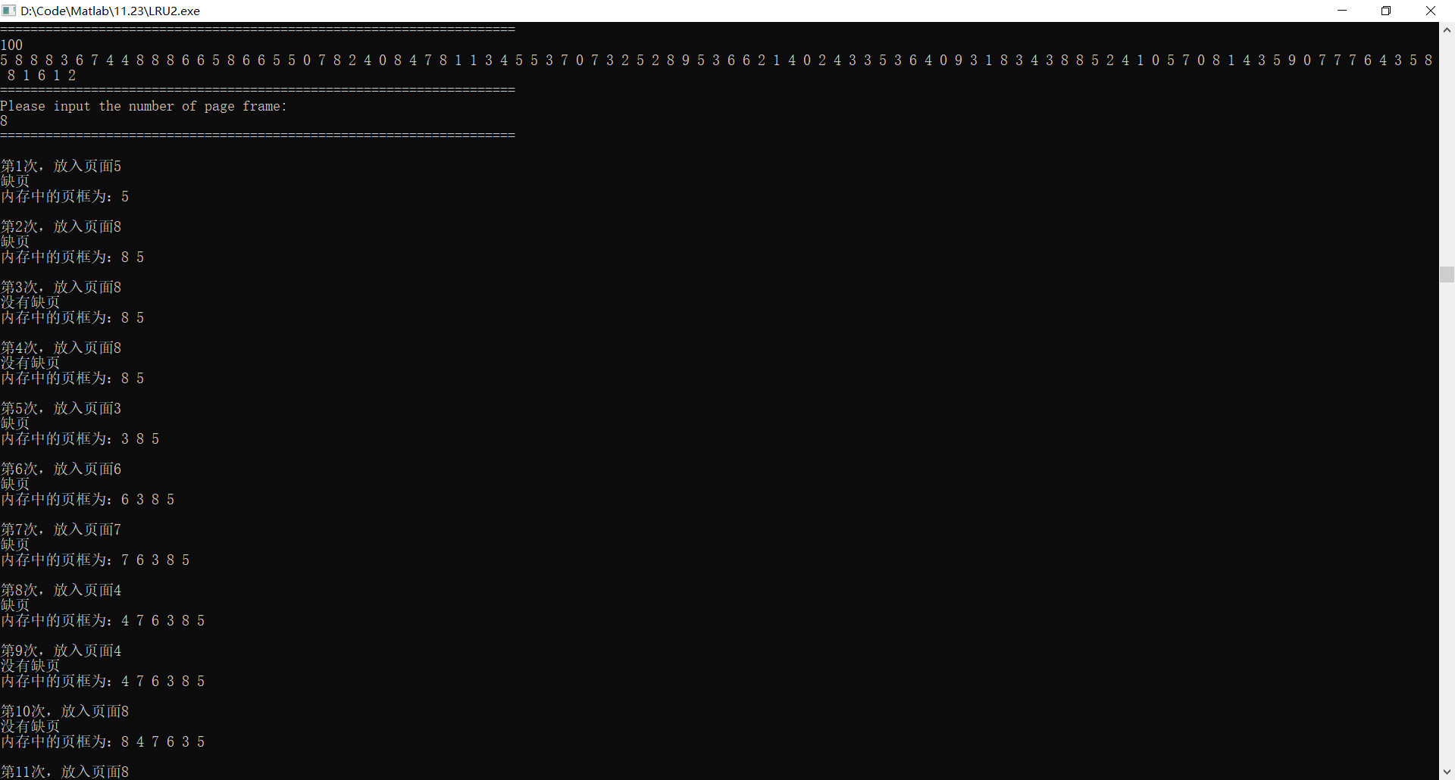

3.OPT算法
设计思想：
采用双向链表储存页框，如果新调入的页面不在内存中，则将其加在链表中，从链表中删除一个页，这个页满足是当前内存中各页距离下一次访问最远的那个（如果新调入页面后容量超出）。采用哈希表建立页号与链表中页框节点地址的映射，可以快速判断一个页面是否在内存中，并操作链表。

代码如下：
#include<bits/stdc++.h>//页框是用双向链表实现（采用hashmap实现快速操作）
#include<iostream>
#include <unordered_map>
//#include<tr1/unordered_map>
using namespace std;
//using namespace std::tr1;
int size=0;//使用容量
int capacity=4;//页框容量

int queye_num=0;
struct DLinkedNode {
int key, value;
DLinkedNode* prev;
DLinkedNode* next;
DLinkedNode(): key(0), value(0), prev(NULL), next(NULL) {}
DLinkedNode(int _key, int _value): key(_key), value(_value), prev(NULL), next(NULL) {}
};
DLinkedNode* to_be_replaced=NULL;//下一个被替换的

void addToHead(DLinkedNode* node,DLinkedNode* head) {
node->prev = head;
node->next = head->next;
head->next->prev = node;
head->next = node;
}

void removeNode(DLinkedNode* node) {
node->prev->next = node->next;
node->next->prev = node->prev;
delete node;
}

void replaceNode(DLinkedNode* node,DLinkedNode* to_be_replaced) {
to_be_replaced->prev->next = node;
to_be_replaced->next->prev = node;
node->next = to_be_replaced->next;
node->prev = to_be_replaced->prev;
}
//当前内存中各页到下一次出现的最长距离（首先是在未来一直没有出现的页面。如果内存中的页面在未来都出现，则选择最远的）
void caculate_to_be_replaced(int* page_list, int page_list_len, int ptr,unordered_map <int, DLinkedNode*> &cache,DLinkedNode* head)//搜索页框中将要被替换的节点
{
unordered_map <int, int> distance;//页号-它下一次出现的最短距离
int to_be_replaced_id=0;
int shortest_distance=-1;
for (auto it=cache.begin(); it!=cache.end();++it)//遍历页框
{
//cout << " " << it->first << ":" << it->second;
distance.insert (pair<int,int>(it->first,1000000));//初始化为一个大数
}

for(int i=page_list_len-1;i>=ptr;i--)//在下标 ptr到 page_list_len-1 (未来页面）中递增搜寻
{
if(cache.count(page_list[i])&& ptr<page_list_len-1)//如果页框中存在未来页面 page_list[i]
{
auto it = distance.find(page_list[i]);//更新未来出现最短距离
it->second = i-ptr;
}
}
for (auto it=distance.begin(); it!=distance.end(); ++it)//遍历页框,找出最短距离最长的那个
{
//cout << " " << it->first << ":" << it->second;
if(it->second>shortest_distance)
{
shortest_distance=it->second;
to_be_replaced_id=it->first;
}
}
//cout<<to_be_replaced_id;
to_be_replaced=cache[to_be_replaced_id];
}

void put(int key, int value,unordered_map <int, DLinkedNode*> &cache,DLinkedNode* head,DLinkedNode* tail,int* page_list, int page_list_len, int ptr) {
if (!cache.count(key)) // 如果 key 不在内存中
{
cout<<"缺页"<<endl;
queye_num++;

DLinkedNode* node = new DLinkedNode(key, value);//创建一个新的节点
if (size < capacity)// 如果 页框没有满
{

// 添加至双向链表中
addToHead(node,head);
++size;
}
else // 如果超出容量，进行置换
{
caculate_to_be_replaced(page_list, page_list_len, ptr,cache,head);
replaceNode(node,to_be_replaced);
// 删除哈希表中对应的项
cache.erase(to_be_replaced->key);
delete to_be_replaced;

}
// 添加进哈希表
cache[key] = node;
}
else {
cout<<"没有缺页"<<endl;
}
}

int main()
{ for(int k=1;k<=10;k++)//不同页框数，多次实验
{capacity=k;
queye_num=0;
size=0;
FILE *fp;
FILE *fp1;
FILE *fp2;
int M = 0; //记录文件中页表个数
srand(time(NULL));//先种种子
int request[100];
fp = fopen("page.txt","a+");

/*如果文件不存在*/
if(fp == NULL)
return -1;

fp2 = fopen("result.txt", "a+");
fprintf(fp2, "\n=================================OPT=============================\n");
int i,j;
/*
for(i = 0; i < 100; i++) //产生100个10以内的随机数
{
j = rand() % 10 ;
fprintf(fp," %d", j);
fprintf(fp2," %d", j);
}
*/
fclose(fp);
/*文件指针读取文件*/
fp1 = fopen("page.txt","r");

/*如果文件不存在*/
if(fp1 == NULL)
return -1;

/*读取文件中请求序列*/
while(fscanf(fp1,"%d",&request[M]) != EOF)
M++;

printf("\n");
printf("===========================================================\n");
printf("%d\n", M);
for(i = 0; i < M; i++){
printf("%d ", request[i]);
}
printf("\n");
printf("============================================================\n");
printf("Please input the number of page frame:");
//scanf("%d", &capacity);
printf("\n");
printf("%d\n", capacity);

printf("============================================================\n");
fprintf(fp2,"\n========================================================\n");

fprintf(fp2, "The number of page is %d\n", M);

fprintf(fp2, "The number of page frame is %d\n", capacity);
int page_list[100]={0};
for (int i=0;i<M;i++)
{
page_list[i]=request[i];

}

cout<<endl;
unordered_map <int, DLinkedNode*> cache;
//使用伪头部和伪尾部节点
DLinkedNode* head= new DLinkedNode();//头部是新加入的节点，尾部是最早加入的节点
DLinkedNode* tail= new DLinkedNode();
head->next = tail;
tail->prev = head;

//int page_list[12]={2 ,3, 2, 1 ,5, 2 ,4 ,5 ,3, 2, 5, 2};
//int page_list[20]={1 ,2, 3, 4 ,2, 1 ,5 ,6 ,2, 1, 2, 3,7,6,3,2,1,2,3,6};
for(int i=0;i<M;i++)
{ cout<<"第"<<i+1<<"次，放入页面"<< page_list[i]<<endl;
put(page_list[i],page_list[i],cache,head,tail,page_list,sizeof(page_list) / sizeof(int),i+1);

cout<<"内存中的页框为：";
DLinkedNode*ptr=head->next;
while(ptr!=tail)
{
cout<<ptr->value<<" ";
ptr=ptr->next;
}
cout<<endl<<endl;
}

cout<<"缺页次数:"<<queye_num<<endl;
cout<<"缺页中断率:"<<(float(queye_num)/M);
fprintf(fp2, "the rate of missing pages is: %.2f\n", float(queye_num)/M);
fp1= fopen("OPT_rate.txt","a+");
fprintf(fp1," %lf", float(queye_num)/M);
}
return 0;
}

运行截图：
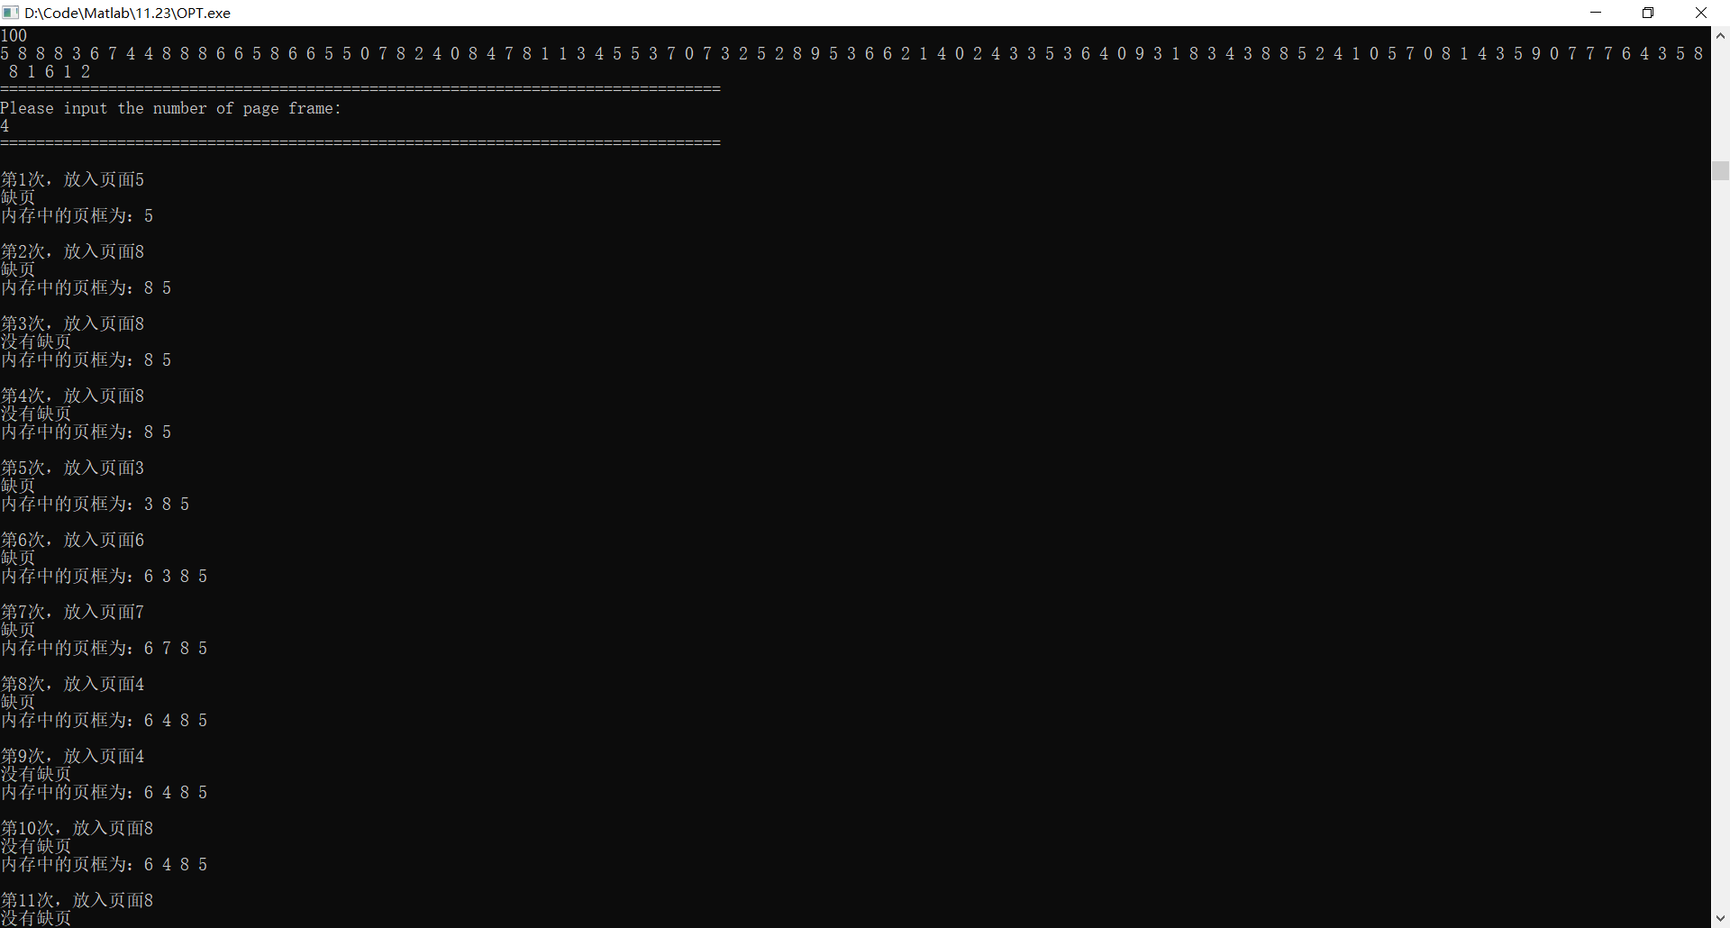

总结
保存在文件中的数据：
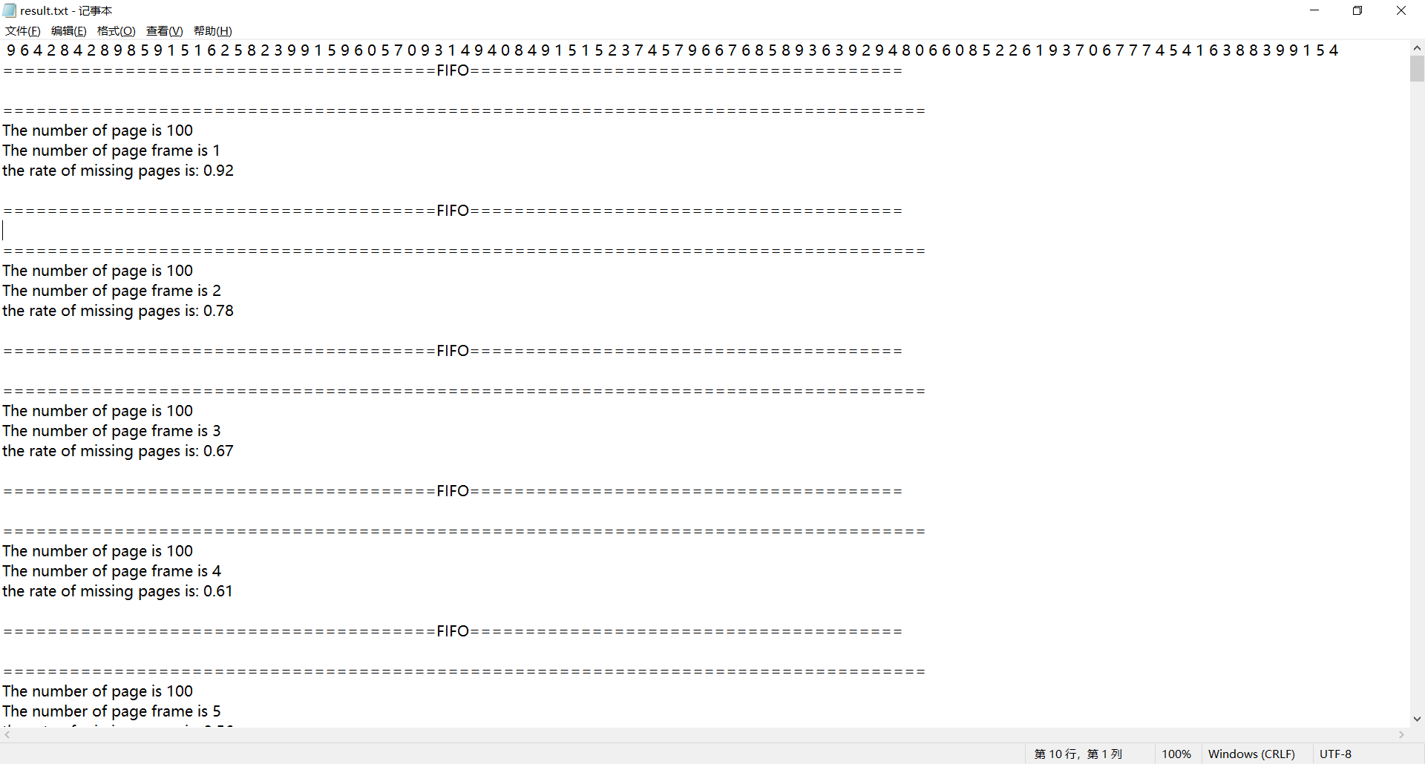

绘制三种算法比较图

LRU_rate = load("LRU_rate.txt")
FIFO_rate = load("FIFO_rate.txt")
OPT_rate = load("OPT_rate.txt")
x=1:length(LRU_rate)
figure
plot(x,LRU_rate)
hold on
plot(x,FIFO_rate)
hold on
plot(x,OPT_rate)
hold on
xlabel('页框数');
ylabel('缺页中断率');
legend('LRU','FIFO','OPT')

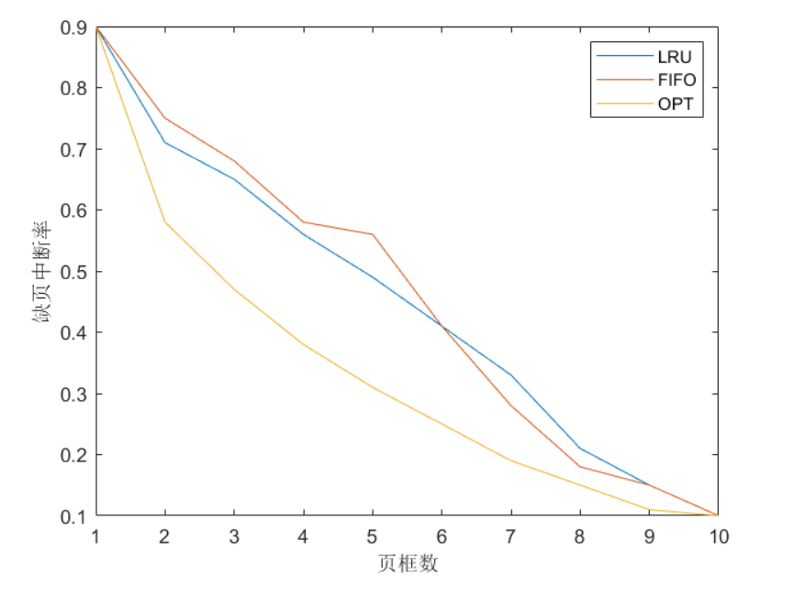

4. CLOCK算法（可选）
设计思想：
采用数组存储页框，再用一个数组存储一个页在第几个页框的映射，方便判断一个页是否在内存中。另用数组存储每个页框的引用位。
如果新调入的页面不在内存中，且页框已满，则遍历页框数组，如果遍历到的页框的引用位为1，则将其置零；如果遍历到的页框的引用位为0，则这个页框就是即将被替换的那个。

代码如下：
#include <iostream>
#include<map>
#include<set>
#include <algorithm>
#include<cstdio>
#include<cstring>
#include<cmath>
#define N 200
using namespace std;

int page[N];//页面引用号
int block[N];//物理块，内存

int n;//页面引用号个数
int m;//物理块数目

int nru[N];//表示 物理块 i 最近时候被访问过（的引用位）
int page_in_block[N];//页面 i 在 物理块block的下标索引
int clock() {
int index = 1;//页框block的索引 ，从1开始
int page_lack = 0;//页面置换次数
memset(block, -1, sizeof(block));
for (int i = 1; i <= n; ++i) {
if (page_in_block[page[i]]) {//如果page[i]已经在内存中
nru[page_in_block[page[i]]] = 1;//重新标记这个物理块中的页面被访问过了
//cout << endl << "第" << i << "次: 页面" << page[i] << "已经存在物理块" << page_in_block[page[i]] << "中!" << endl;
}
else {// page[i]不在内存中
cout<<"缺页"<<endl;
while (true) {
if (index > m) index = 1;
if (block[index] == -1) {//如果页框有空余
nru[index] = 1;
page_in_block[page[i]] = index;
block[index++] = page[i];
++page_lack;
break;
}

if (nru[index] == 0) {//必页框有空余没有空余，看当前页框的引用是否为0，找到引用位为0的页面换掉
page_in_block[block[index]] = 0;
//cout << endl << "第" << i << "次: 物理块" << index << "中的页面" << block[index] << "最近未被使用，将要被页面" << page[i] << "替换!" << endl;
page_in_block[page[i]] = index;
nru[index] = 1;
block[index++] = page[i];
++page_lack;
break;
}
else//当前页框的引用不为0，则置零
nru[index++] = 0;

}
}
cout<<"内存中页面："<<endl;
for (int k = 1; k <= m; ++k)
cout << block[k] << " ";
cout << endl;
cout << endl;
}
cout << "CLOCK进行了" << page_lack - m << "次页面置换" << endl;
return page_lack;
}
int main() {
cout << "页面个数：";
cin >> n;
cout << "物理块数目：";
cin >> m;
cout << "请输入" << n << "个页面号：" << endl;
for (int i = 1; i <= n; ++i) {
cin >> page[i];
}
int queye_num=clock();
cout << "缺页中断次数:" << queye_num << endl;
cout<<"缺页中断率:"<<(float(queye_num)/n);
return 0;
}
运行截图：
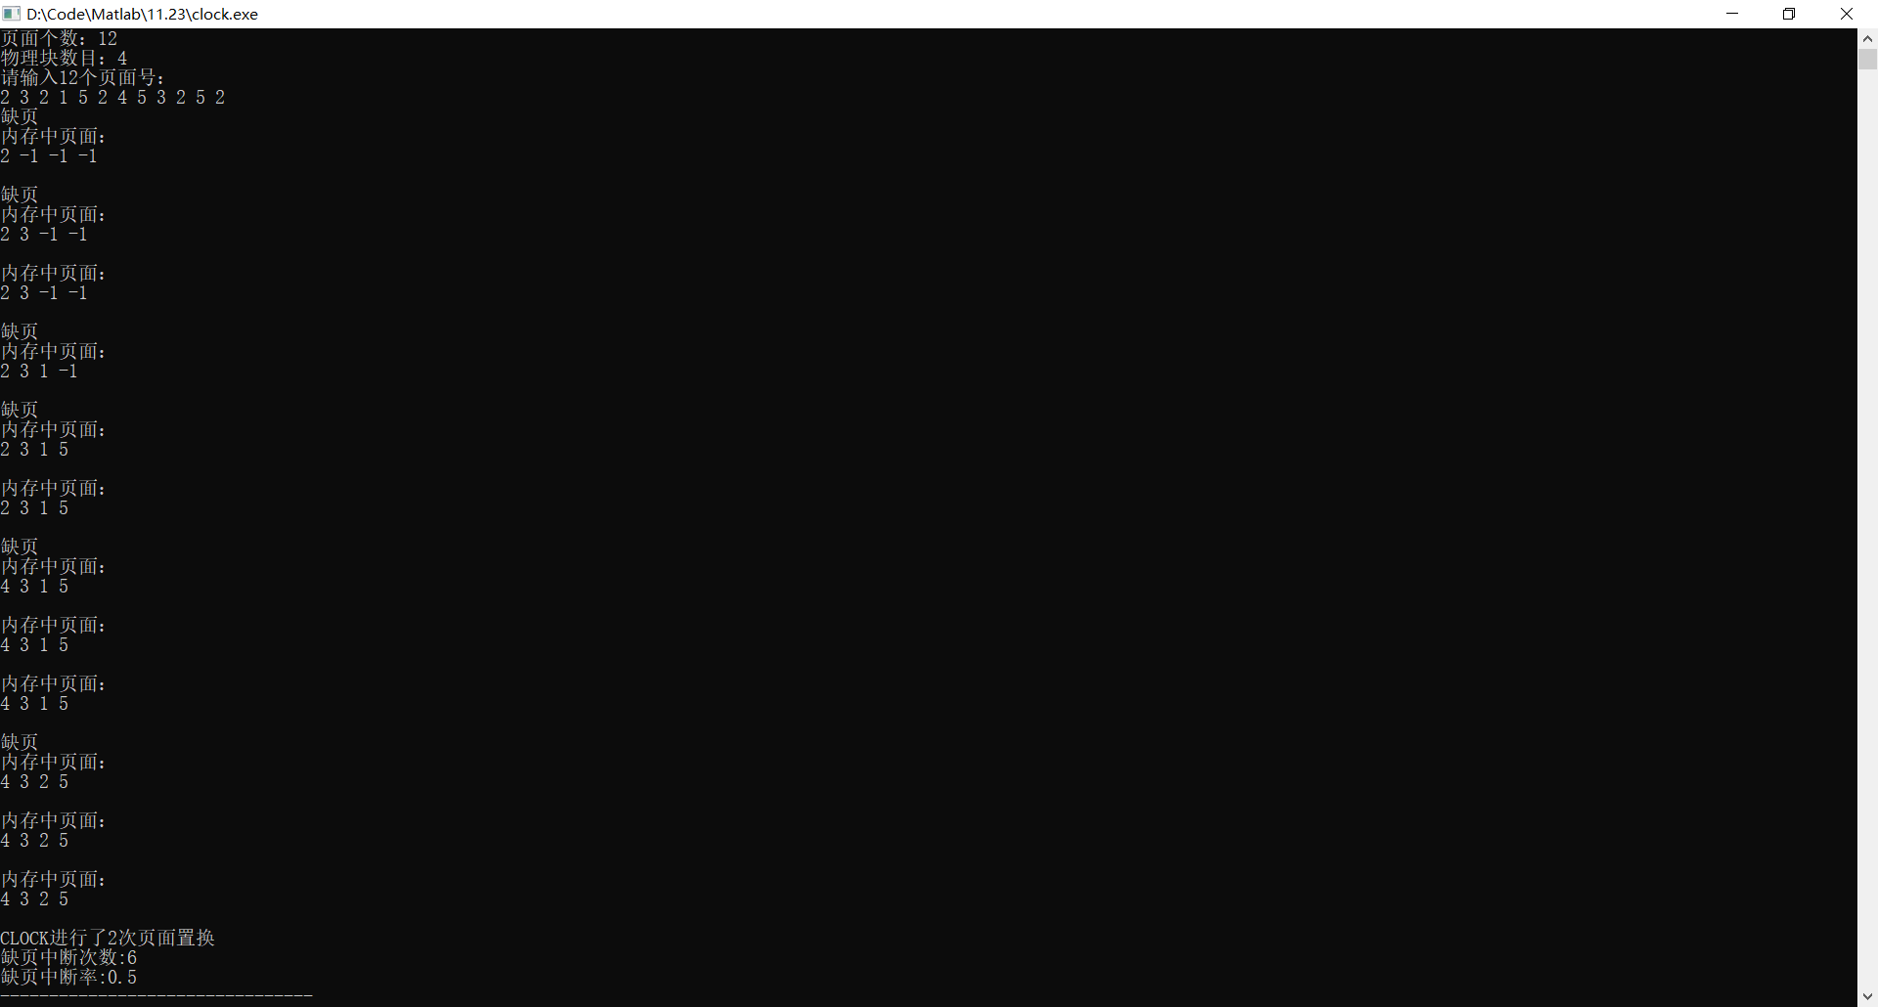

四、实验小结（包括问题和解决方法、心得体会、意见与建议、实验出错信息及解决方案等）
问题和解决方法
问题1：计算缺页中断率时，缺页次数/页面序列长度 的结果始终为0
解决办法：通过查阅资料发现，C++除法分为两种情况，一种是整型之间的除法，一种是浮点数之间的除法。对于整型之间的除法（int），除法的结果只会保留商的整数部分；对于浮点数之间的除法（float，double），除法的结果会保留小数部分。
所以应该把
cout<<"缺页中断率:"<<(queye_num/M);
改成
cout<<"缺页中断率:"<<(float(queye_num)/M);

问题2：没法把完整过程写入文件
解决办法：通过查阅资料发现，C语言fopen(" ","w")的参数为w时是覆盖原文件，而a+则是追加写入。
所以应该把
fp2 = fopen("result.txt", "w");
改成
fp2 = fopen("result.txt", "a+");

心得体会
通过这次实验我深入理解了各页面置换算法的执行过程。我之前就写好了各页面置换的代码，在拿到实验指导后临时补上了文件操作以及绘制折线图，导致代码看起来比较乱。实验流程是采用C++将实验结果存入txt文件，再使用MATLAB读取文件并绘图。OPT的效果毋庸置疑的最好，LRU在大部分时间都好于FIFO。各算法实现起来都不难，需要注意的是，无论是使用链表还是数组表示页框，都应该再开一个哈希表或数组来存储页号与页框间的映射关系，这样能快速判断一个页是否在页框中，以及它在页框中的位置，以空间换时间，方便后续操作。

意见与建议
无

- 支撑毕业要求指标点
☑1.2-H掌握计算机软硬件相关工程基础知识，能将其用于分析信息安全领域的相关工程问题。
☑2.2-M能够根据给出的实际工程案例发现问题、提出问题及问题分析，能够针对具体的信息安全领域复杂工程问题进行需求分析和描述。
☑3.2-H能够在信息安全系统中合理的组织数据、有效存储和处理数据，正确的设计算法以及对算法的分析和评价。
 | 六、指导教师评语
 | 评 分 细 则 | 评分项 | 优秀 | 良好 | 中等 | 合格 | 不合格
 | 评 分 细 则 | 遵守实验室规章制度
 | 评 分 细 则 | 学习态度
 | 评 分 细 则 | 算法思想准备情况
 | 评 分 细 则 | 程序设计能力
 | 评 分 细 则 | 解决问题能力
 | 评 分 细 则 | 课题功能实现情况
 | 评 分 细 则 | 算法设计合理性
 | 评 分 细 则 | 算法效能评价
 | 评 分 细 则 | 回答问题准确度
 | 评 分 细 则 | 报告书写认真程度
 | 评 分 细 则 | 内容详实程度
 | 评 分 细 则 | 文字表达熟练程度
 | 评 分 细 则 | 其它评价意见
 | 评 分 细 则 | 本次实验能力达成评价（总成绩） |  | 批阅人 |  | 日期

